Information till nyamputerade

Silikonliner
Du har precis fått en silikonliner, ett verktyg som vi använder för att kontrollera att benet formas och läker på rätt sätt. Utan denna så kan benet få en ofördelaktig form inför din fortsatta rehabilitering. Många patienter upplever att linern ger ett skydd samt till en viss del smärtlindring.

Använda liner
Första gången linern rullas på är det en ortopedingenjör som bestämmer vilken storlek som skall användas och provar denna på dig. Därefter hjälper personalen dig att ta på och ta av linern. Det är väldigt viktigt att den vänds fullständigt in och ut innan den rullas på, detta för att undvika luftfickor mellan huden och silikonet. Blir det luftfickor kan du komma att få blåsor då det samlas svett i hålrummet och gör huden extra känslig. Rulla på linern med lätt böjt knä så blir inte ansträngningen över knäskålen lika stor.

Behandlingsschema
Den silikonlinern som du har fått skall till en början användas under två korta perioder per dag. Successivt kommer dessa två perioder att förlängas tills det att du klarar att ha på dig linern under ungefär 8 timmar. Personalen på avdelningen hjälper dig att hålla koll på tiden och upprättar ett behandlingsschema. Det är viktigt att man säger ifrån om man upplever stort obehag av linern, då får man anpassa behandlingstiden efter rådande förhållanden.

Skötselanvisningar
Det är viktigt att hålla en god hygien för att minska infektionsrisken, därför skall silikonlinern tvättas efter varje användningstillfälle. Tvätta linern med ljummet vatten och en mild tvål på den yta som är närmast huden. Vräng sedan tillbaka linern och låt den torka. I början får du hjälp utav personalen på avdelningen, men sedan är det bra om man kan lära sig själv eller någon anhörig innan man blir utskriven från avdelningen.

Sjukgymnast
Du kommer snart få besök av en sjukgymnast som ger dig viktig information om lätta träningsövningar för att ge dig en så god förutsättning som möjligt inför din kommande rehabilitering. Sjukgymnasten kommer även informera om hur du ligger i sängen och sitter i rullstolen på bästa sätt.

Protesteam
När du blivit utskriven från sjukhuset så kommer du att bli kallad till protesteam. Där diskuterar du tillsammans med en sjukgymnast, ortopedingenjör och en sjuksköterska om hur vi skall gå vidare med den fortsatta rehabiliteringen och framtida protesförsörjning.

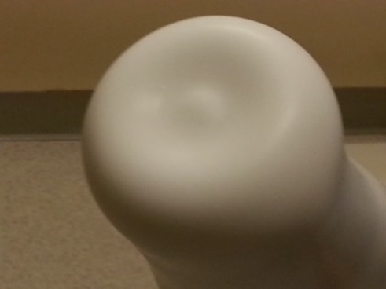
Steg 1:
Innan linern rullas på är det viktigt att du vänder den fullständigt ut och in för att undvika luftfickor.
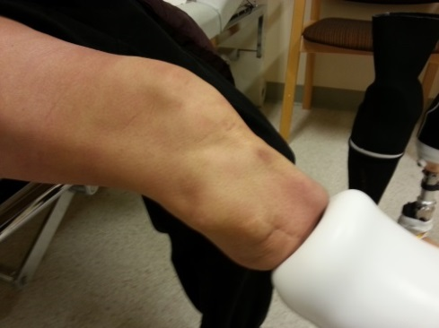

Steg2:
Börja rulla på linern försiktigt upp över benet. Har du svårt att klara av momentet själv är det bra om någon kan hjälpa dig i början.

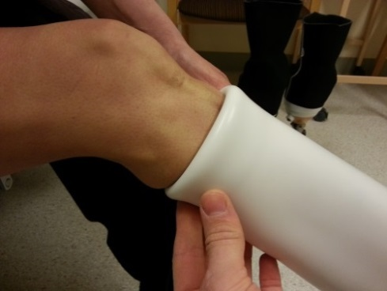

Steg 3:
Fortsätt att rulla upp linern på benet, var noga med att det inte blir några veck. Om det blir veck, rulla ner en liten bit och börja om igen.

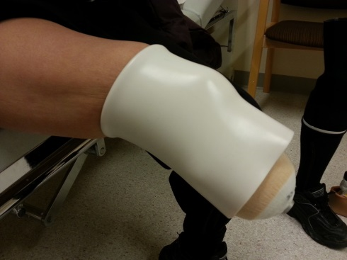

Steg4:
När du kommit upp till knät är det viktigt att du sitter med benet lite böjt, detta för att minska ansträngningen över knäskålen.
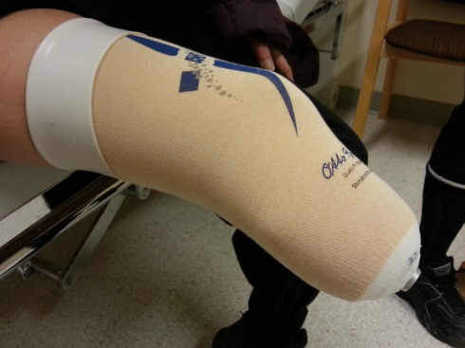

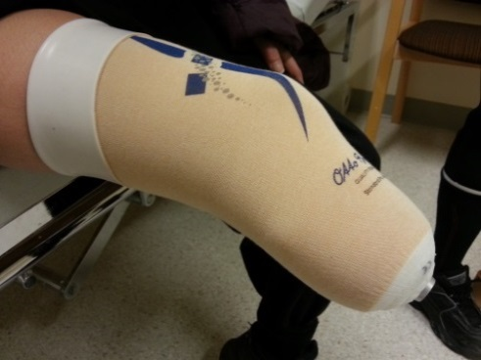
Steg5:
När hela linern är upprullad har du en lagom kompression som formar ditt ben och förbättrar cirkulationen. Många patienter upplever också att den initiala smärtan kan bli mindre.

Schema för kompressionsbehandling

Namn och personnummer:
Datum för amputation:
Datum för behandlingsstart:

Dag | Omkretsmått | Behandlingstid | Omgång 1 | Omgång2 | Kommentar
1 |  | 1
2 |  | 2
3 |  | 3
4 |  | 4
5 |  | 4
6 |  | 4
7 |  | 4
8 |  | 4
9 |  | 4
10 |  | 4
11 |  | 4
12 |  | 4
13 |  | 4
14 |  | 4
15 |  | 4
16 |  | 4
17 |  | 4
18 |  | 4
19 |  | 4
20 |  | 4
21 |  | 4

Linern används under två tillfällen per dag. Totalt 8 timmars användning anses som full behandlingstid.
Om du upplever starkt obehag är det viktigt att du meddelar detta till personalen så behandlingstiden kan anpassas efter din situation.

